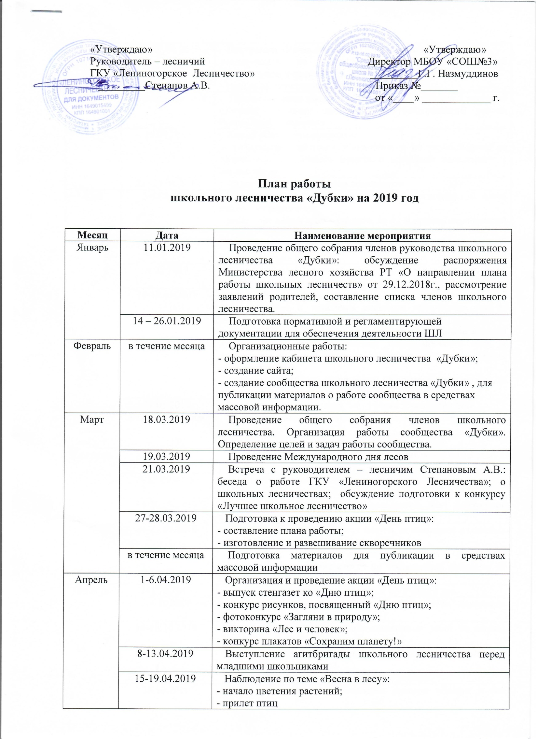
 | 22 -27.04.2019 | Программа «Учимся выращивать и сохранять лес»:  -мастер-класс по правильной посадке деревьев на пришкольном участке;  - уход за высаженными деревьями.
 | в течение месяца | Предоставление заявок и материалов для участия в конкурсе «Лучшее школьное лесничество муниципального района Республики Татарстан»
 | 29.04.2019 | Акция «Сохраним природу»:  - изготовление листовок и плакатов и их развешивание на территории населённого пункта с призывом населения к охране лесов
 | 22 -29.04.2019 | Выпуск газеты школьного лесничества
Май | 3-4.05.2019 | Подготовка материалов к участию в региональном слете школьных лесничеств;  Проведение акции «День посадки леса» и других мероприятий природоохранной направленности
Май | 7-8.05.2019 | Участие в организации лесного хозяйства в проведении лесопосадочных работ
Май | 9.05.2019 | Организация и проведение операции «Память», посвященной годовщине Победы в Великой Отечественной войне
Май | 10-18.05.2019 | Акция «Береги лес от пожара»:  - изготовление и установка аншлагов «Охраняйте лес от пожара» и «Правила поведения в лесу»;  - проведение практического занятия по теме «Пожар в лесу» для изучения правил пожарной безопасности в лесу и ознакомления с очередностью действий при возникновении лесного пожара;  - патрулирование на территории школьного лесничества, с целью предотвращения лесных пожаров
Май | 21.05.2019 | Операция «Зелёный патруль» - уборка территории леса
Июнь, июль, август | в течение месяца | Участие в патрулировании леса с целью предотвращения лесных пожаров
Июнь, июль, август | в течение месяца | Участие в проведении лесохозяйственных работ
Сентябрь | 2-6.09.2019 | Участие в проведении лесохозяйственных работ на лесном участке
Сентябрь | 9-15.09.2019 | Подготовка и участие в проведении профессионального праздника работников леса
Сентябрь | 16-20.09.2019 | Выпуск настенной газеты, посвященной Дню работников леса
Сентябрь | 24-27.09.2019 | Выставка – конкурс букетов цветов, композиции из лесных материалов
Сентябрь | 30.09.2019 | Проведение общего собрания членов школьного лесничества. Подведение итогов по проделанной работе за III квартал
Октябрь | 1-4.10.2019 | Тематические экскурсии, походы и прогулки в лес
Октябрь | 1-4.10.2019 | Природоохранная акция: «Неделя леса-2018» (озеленим родной город, поселок, село)
Октябрь | 14-18.10.2019 | Участие в проведении лесохозяйственных работ на лесном участке
Октябрь | 21.10.2019 | Реализация запланированных мероприятий по плану опытно- исследовательской работы.
Октябрь | 22-25.10.2019 | Трудовой десант. Операция: «Чистая улица»
Октябрь | 28.10.2019 | Вечер для учащихся начальных классов «Войди в лес другом»
Октябрь | 30-31.10.2019 | Обновление и пополнение материала на стенде школьного лесничества
Ноябрь | 1.11.2019 | Встреча с руководителем организации лесного хозяйства
Ноябрь | 6-8. 11.2019 | Изготовление и развешивание кормушек, птичьих домиков
Ноябрь | 18-22.11.2019 | Оформление альбомов: «Птицы – друзья человека», «Лесоохранные знаки»
Ноябрь | 25-29.11.2019 | Оформление странички в летописи трудовой жизни школьного лесничества
Ноябрь | 28-29.11.2019 | Выпуск стенной газеты школьного лесничества
Декабрь | 2-3.12.2019 | Подготовка к общему собранию школьного лесничества
Декабрь | 9-13.12. 2019 | Организация и проведение выставки «Наше школьное лесничество»
Декабрь | 16-20.12.2019 | Природоохранная акция «Ёлочка, живи!»:  - изготовление листовок и плакатов и их развешивание на территории населенного пункта с призывом населения к сохранению хвойных деревьев;  - проведение бесед на классных часах, родительских собраниях на тему: «Берегите лес»;  - конкурс «Изготовим креативную елку»;  - круглый стол «Сохраним лесную красавицу».
Декабрь | 23.12.2019 | Ведение дневника-летописи трудовой жизни школьного лесничества
Декабрь | 25.12.2019 | Проведение общего собрания членов школьного лесничества. Подведение итогов по проделанной работе за 4 квартал

